- 2019年8月考试版本5:

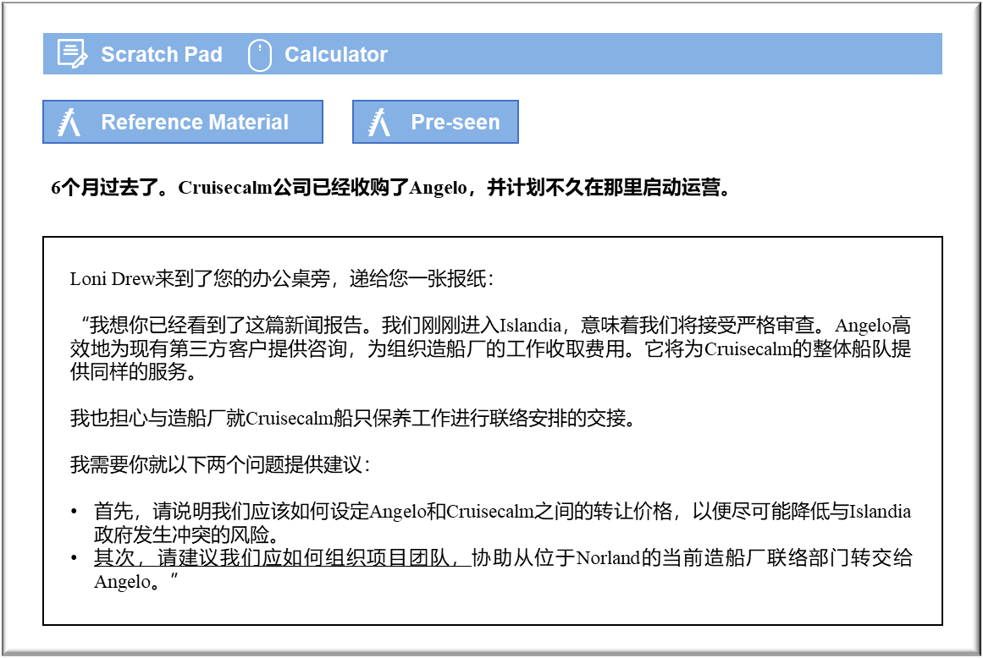

MANAGEMENT CASE STUDY AUGUST 2019 EXAM ANSWERS

Variant5 Task3
These answers have been provided by CIMA for information purposes only. The answers created are indicative of a response that could be given by a good candidate. They are not to be considered exhaustive, and other appropriate relevant responses would receive credit.

CIMA will not accept challenges to these answers on the basis of academic judgement.

要求1：转让价格
我们需要弄清Angelo实际上为整个集团提供的服务，否则将很难根据所反映的转让价格来进行辩解。该公司在Cruisecalm以及为其船队实施制造和维修工作的第三方造船厂之间担任顾问和中介机构。如果Angelo担任重大合同的中间商，但本身并未真正赚到高额利润，那么Islandia政府可能会有所误会。
Angelo为第三方开展工作的事实表明，该公司向Cruisecalm收取的费用应该与向外部客户收取的费用相同。这将表明定价政策具有良好的商业基础，因此，Islandia政府更难辩称该公司对集团旗下其他企业的销售定价过低。有关Angelo成为集团成员之前就一直使用这种定价模式的历史证据将进一步加强这一论点，也将与经济合作与发展组织（OECD）1994年转让定价准则中制定的方针保持一致。
如果Cruisecalm从正常商业价格中获得任何形式的折扣，则应有正当理由，并且明确记录。如果Angelo声称因为Cruiserum的业务规模而给予折扣，那么该公司可以证明它为提供同等业务规模的其他客户也给予类似折扣。此类数据还应表明，即使在给予折扣后，Angelo仍能从其为Cruisecalm所提供的总体服务中获得切实利润。
理想情况下，Angelo的报告收入将足以证明该公司在Islandia获得了足够利润，并按照可接受的税率缴税。Cruisecalm可能必须考虑是否应该为Angelo所提供的服务支付更高的价格，从而避免Islandia税务机关开展调查。缴纳的税款略微高于严格征收的税率，这种方式可能代价较低，尤其是因为政府可能会为了证明其有效管理当地经济而开展调查。

要求2：项目团队
项目团队应包括来自Cruisecalm、Angelo以及至少一家造船厂的代表。Angelo有必要负责实施现有联络团队以及以往与Cruisecalm开展业务往来的船厂所制定的计划。Angelo之前可能没有与签约担任这项工作的造船厂打过交道。
Cruisecalm应派遣海上运营部门和财务部门的成员作为代表。应向Angelo简要介绍Cruisecalm船只所需工作的相关具体问题。还应讨论已计划和已承诺工作的预算，并就完全由Angelo负责的未来工作应采取的方法达成共识。
Angelo的项目团队成员应为公司的高级管理人员，最好是董事会成员。为Angelo的高级管理人员提供简报，应有助于确保交接工作能够营造出适当环境，反映集团的质量方针。即使高级管理人员正在与集团旗下其他部门的管理高层沟通，也能有信心就他们关注的问题畅所欲言。
如果项目团队可以纳入联络团队的现任负责人，将十分理想，即使此类人员即将被裁员。在交接期间向此类人员支付咨询费用将颇为合理，以便确保Angelo完全了解Cruisecalm的船舶维护保养事务。联络负责人还能协助介绍船厂和船上工程部门的联系人。

